**Тема 6. Кінетична енергія обертання.** **Момент сили. Робота сил при обертальному русі.**

Основнi формули.

Кінетична енергія, тіла, що обертається, розраховується за формулою:

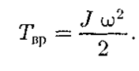

де J - момент інерції тіла, w – кутова швидкість обертання.

У разі плоского руху тіла, наприклад циліндра, що скачується з похилій площині без ковзання, енергія руху складається з енергії поступального руху і енергії обертання:

 

де m - маса тіла, котиться; vc - швидкість центру мас тіла; Jc- момент  
інерції тіла щодо осі, що проходить через його центр мас; w – кутова швидкість тіла.

Цей вираз для енергії тіла, що котиться необхідно використовувати при вирішенні запропонованих завдань.

Приклад 1. роботу потрібно виконати, щоб маховику масою 0,8 т, яка розподілена по ободу з діаметром 0,6 м, надати швидкість 240 об/хв?

Розв’язок

|  |
| --- |
|  |
|  |

Класична задача на застосування закону збереження енергії в механічних явищах. Робота, що потрібно виконати, піде на збільшення кінетичної енергії системи, тобто на розкручення маховика. Тоді запишемо:

А= Е обертального руху.

Якщо потрібно розкрутити маховик до заданої швидкості, то він повинен отримати наступну енергію обертального руху:



де - момент інерції тіла, маса якого розподілена по ободу, w - кутова щвідкість обертання.

Момент інерції твердого тіла маса якого розподілена по ободу, може буди розраховано за виразом з табл. відповідних формул для цього параметру. Обираємо тверде тіло - полий тонкостінний циліндр:



Кутову швидкість маховика можливо розрахувати за відомою частотою обертання. Формула такого зв’язку має вигляд:



Якщо підставити наведені вирази до вхідної формули для енергії обертового руху, яка дорівнює роботі, що шукаємо, можемо отримати:



Розрахунки виконайте самостійно та порівняйте отриману величину з типовими .

Приклад 2. Якір мотора робить 480 об/хв. Визначити обертовий момент, якщо потужність, що її розвиває мотор, дорівнює 10 кВт.

|  |
| --- |
|  |
|  |

Дуже проста задача, якщо знати формули для роботи та потужності при обертальному русі.

Пам’ятаєте формули аналоги та системи порівняння формул для поступового та обертального руху. Параметри аналоги S - 

, 

Запишемо формулу для потужности при поступовому русі: 

А яка формула аналог цього виразу для обертального руху. Якщо силовою характеристикою при обертанні є момент сили, тобто ,

То нескладно отримати формулу для потужності при обертальному русі:



З використанням останньої формули задача стає простою:

 та 

Розрахунки виконайте самостійно та порівняйте отриману величину з типовими з задач, що рекомендовано для самостійної роботи.

Приклад 3. Обруч радіусом 30 см котиться без ковзання по горизонтальній поверхні з швидкістю 2 м/сек. На яку висоту він підніметься по похилій площині?

|  |
| --- |
|  |
|  |

Розв’язок

Типова задача на закон збереження енергії, та на розрахунок енергії тіла, що котиться.

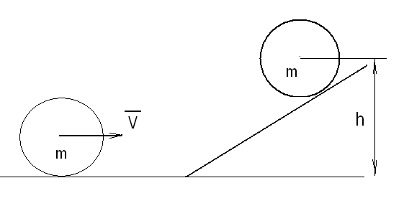

Рис.1 Схема руху тіла.

Застосуємо закон збереження енергії для вказаного випадку:

Початковий стан системі: котиться обруч, він рухається і володіє кінетичною енергією Епочаткова= Екінетична

Кінцевий стан системи, коли тіло піднялося на максимально можливу висоту. В цьому стані вся його енергія стає потенційною енергією тіла, що підняли на висоту h.

Відповідно до закону збереження : Епотенційна= Екінетична

Необхідно тільки вірно розрахувати ці енергії.

Для потенційної енергії без сумнівів: Епотенційна= mgh

Для кінетичної маємо питання. Тіло, обруч, котиться. Тому він володіє і енергією поступового руху, і енергією обертального руху. Тому:

Екінетична= Епоступового+Еобертального.

Для енергії поступального руху працює класична формула Епост=mV2/2

А енергія обертання повинна розраховуватися за новими для вас виразами:



Для розрахунку швидкості обертання обруча ( він рухається без проковзування ) можна використати взаємозв’язок лінійної швидкості з кутовою: 

В той же час момент інерції обруча може бути розраховано як момент інерції полого тонкостінного циліндру відповідно формулі з табл. для моментів інерції.

Тоді для 

Таким чином обертальна частина енергії обруча, що котиться дорівнює:



Зверніть увагу, що в випадку обруча його кінетична енергія обертання дорівнює кінетичній енергії поступального руху ( це не завжди і залежить від того яке тіло за формою котиться – подумайте !!!!).

Таким чином загальна кінетична енергія обруча, що котиться дорівнює:

Екінетична= Епоступового+Еобертального=mV2/2 +. mV2/2 = mV2.

Знайдемо відповідь на питання задачі якщо використаємо формулу закону збереження енергії: Епотенційна= Екінетична

mgh=mV2

звідки випливає проста формула:

V=(gh)1/2

І навіть радіус обруча нам не потрібен.

Розрахунки виконайте самостійно та порівняйте отриману величину з

Тими величина, що спостерігаєте на практиці вашого життя.

Для самостійної роботи: Якої лінійної швидкості набере центр кулі, якщо вона скотиться з похилої площини висотою 2 м?

**Розв’язуйте задачи, що надано в самостійній роботі.**

**Якщо виникають питання, зв’язуйтеся зі мною за адресою.**

**Моя E-mail** [**moskvinpavel56@gmail.com**](mailto:moskvinpavel56@gmail.com)